Памятка родителям
по профилактике суицида
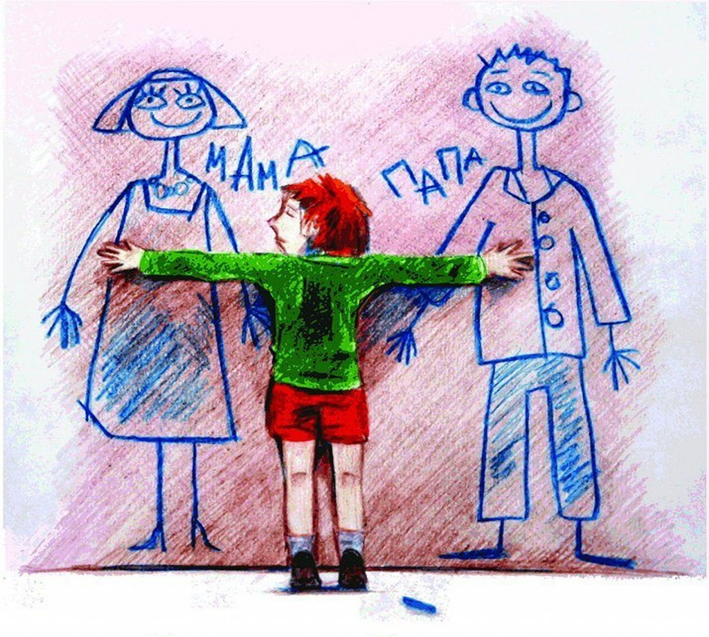

Суицид - намеренное, умышленное лишение себя жизни, может иметь место, если проблема остается актуальной и нерешенной в течение нескольких месяцев и при этом ребенок ни с кем из своего окружения не делится личными переживаниями.
Будьте бдительны!
Суждение, что люди решившиеся на суицид, никому не говорят о своих намерениях, неверно.

- Прислушайтесь к своему ребенку, старайтесь услышать его. Вникайте в проблему ребенка. Не обязательно соглашаться с точкой зрения ребенка, но благодаря родительскому вниманию он почувствует свою значимость и ощутит свое человеческое достоинство.
- Принимайте решение совместно с ребенком, а также давайте ему право принимать самостоятельные решения: ребенок охотнее подчиняется тем правилам, которые устанавливал сам. При этом мы не отрицаем, что некоторые решения могут принимать только родители. Предоставьте ребенку право выбора, чтобы он реально почувствовал, что он волен сам выбирать из нескольких возможностей.
- Постарайтесь предупредить ситуацию или изменить ее так, чтобы ребенку не нужно было вести себя неправильно.
- Предоставляйте ребенку возможность отдохнуть, переключиться с одного виды деятельности на другой.
- Требуя что-то от ребенка, давайте ему четкие и ясные указания. Но не возмущайтесь, если ребенок, может быть, что-то не понял или забыл. Поэтому снова и снова, без раздражения, терпеливо разъясняйте суть своих требований. Ребенок нуждается в повторении.
- Не требуйте от ребенка сразу многого, дайте ему постепенно освоить весь набор ваших требований, он просто не может все делать сразу.
- Не предъявляйте ребенку непосильных требований: нельзя от него ожидать выполнения того, что он не в силах сделать.
- Не действуйте сгоряча. Остановитесь и проанализируйте, почему ребенок ведет себя так, а не иначе, о чем свидетельствуют его поступки.
- Подумайте, в чем трудность ситуации, в которую попал ребенок? Чем вы можете помочь ребенку в этой ситуации? Как поддержать его?

Если замечена склонность несовершеннолетнего к суициду, следующие советы помогут изменить ситуацию.
1. Внимательно выслушайте ребёнка. В состоянии душевного кризиса любому из нас, прежде всего, необходим кто-нибудь, кто готов нас выслушать. Приложите все усилия, чтобы понять проблему, скрытую за словами.
2. Оцените серьезность намерений и чувств ребенка. Если он или она уже имеют конкретный план суицида, ситуация более острая, чем если эти планы расплывчаты и неопределенны.
3. Оцените глубину эмоционального кризиса. Ребёнок может испытывать серьезные трудности, но при этом не помышлять о самоубийстве. Часто человек, недавно находившийся в состоянии депрессии, вдруг начинает бурную, неустанную деятельность. Такое поведение также может служить основанием для тревоги.
4. Внимательно отнеситесь ко всем, даже самым незначительным обидам и жалобам. Не пренебрегайте ничем из сказанного. Он или она могут и не давать воли чувствам, скрывая свои проблемы, но в то же время находиться в состоянии глубокой депрессии.
5. Постарайтесь аккуратно спросить, не думают ли он или она о самоубийстве. Опыт показывает, что такой вопрос редко приносит вред. Часто подросток бывает рад возможности открыто высказать свои проблемы.

Если ребенок провинился
- Не принимайтесь за воспитание в плохом настроении.
- Ясно определите для себя, что вы хотите от ребенка, и объясните ему это, а также узнайте, что он думает по этому поводу.
- Не подсказывайте ребенку своих готовых решений.
- Не унижайте ребенка словами типа: «А тебя вообще голова на плечах есть?»
- Не угрожайте: «Если ты еще раз это сделаешь, ты у меня получишь».
- Не вымогайте обещаний. Для ребенка они вообще ничего не значат.
- Сразу дайте оценку поступку, ошибке и сделайте паузу.
- Оценивайте поступок, а не личность; лучше сказать, «Ты поступил плохо», чем «Ты плохой».
- После сделанного выговора, замечания, прикоснитесь к ребенку и дайте ему почувствовать, что вы верите в него.

Наказывая ребенка, помните:
- Гораздо большей воспитательной силой обладает прощение поступка.
- Наказание должно быть не нормой, а исключением.
- Нельзя подчеркивать свою власть над маленьким ребенком.

- Наказывать следует за проступок, а не за то, что у вас плохое настроение.

